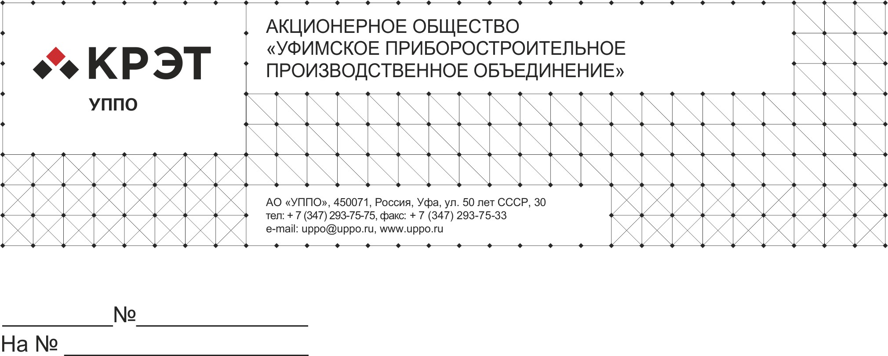
18.03.2026 ОУИ-05-
Запрос коммерческих
предложений

Руководителю
по списку рассылки

Прошу Вас рассчитать стоимость работ по определению рыночной ставки арендной платы за право пользования нежилыми помещениями АО «УППО», с учетом НДС и пользованием земельным участком, без учета платы за коммунальные и эксплуатационные услуги.
Оценку в отношении нижеуказанных объектов необходимо осуществить в течение 2026 года (3 этапа оценки), в 2027 году с 01.01.27г.по 31.04.27 г. (4-ый этап оценки).
Объекты оценки расположены по адресу:
Адрес здания, помещения | Наименование объекта оценки
Российская Федерация, Республика Башкортостан, Городской округ город Уфа, г. Уфа, ул. 50 лет СССР, д. 30/1а | Производственный корпус № 1
Российская Федерация, Республика Башкортостан, Городской округ город Уфа, г. Уфа, ул. 50 лет СССР, д. 30/2 | Производственный корпус № 2
Российская Федерация, Республика Башкортостан, Городской округ город Уфа, г. Уфа, ул. 50 лет СССР, д. 30/6 | Производственный корпус № 3
Российская Федерация, Республика Башкортостан, Городской округ город Уфа, г. Уфа, ул. 50 лет СССР, д. 30/7 | Производственный корпус № 3а
Республика Башкортостан, г. Уфа, Октябрьский район, ул. 50 лет СССР, д. 30 | Помещения (корпус № 6)
Российская Федерация, Республика Башкортостан, Городской округ город Уфа, г. Уфа, ул. 50 лет СССР, д. 30/1б | Административный корпус № 6а
Российская Федерация, Республика Башкортостан, Городской округ город Уфа, г. Уфа, ул. 50 лет СССР, д. 30 | Производственный корпус № 10-10а
Российская Федерация, Республика Башкортостан, Городской округ город Уфа, г. Уфа, ул. 50 лет СССР, д. 30/1е | Производственный корпус № 18
Российская Федерация, Республика Башкортостан, Городской округ город Уфа, г. Уфа, ул. 50 лет СССР, з/у 30/1а | Земельный участок с кадастровым номером 02:55:020603:6691

Объекты оценки:
№ п/п | Наименование объектов оценки | Площадь, кв.м. | Разрешенное использование | Стоимость услуг, руб. (без НДС)
1 | Производственный корпус № 2, этаж 1, помещения №№ 7, 10, 11, 12 | 145,6 | Производство, бытовые услуги, склад
2 | Производственный корпус № 1, этаж 1, часть помещения № 16 | 1 | Размещение торгового аппарата
3 | Производственный корпус № 2, этаж 2, часть помещения № 43 | 1 | Размещение торгового аппарата
4 | Производственный корпус № 2, этаж 2, часть помещения № 76 | 5 | Размещение торговых аппаратов
5 | Производственный корпус № 10-10а, этаж 1, часть помещения № 54 | 1 | Размещение торгового аппарата
6 | Производственный корпус № 3а, этаж 4, помещения №№ 1, 2, 3, 4, 5, 6, 7, 8, 9, 10 | 204,2 | Производство
7 | Административный корпус №6а, этаж 1, помещение № 4 | 34,9 | Офис
8 | Часть земельного участка с кадастровым номером 02:55:020603: 6691 | 2 | Размещение торгового аппарата
9 | Помещения (корпус № 6), этаж 1, помещение № 37 | 31 | Офис
10 | Административный корпус № 6а, этаж 1, помещение № 8 | 19,3 | Офис
11 | Административный корпус № 6а, этаж 1, помещение № 10 | 32,5 | Офис
12 | Административный корпус № 6а, этаж 1, помещение № 9 | 28,8 | Офис, склад
13 | Производственный корпус № 1, этаж 1, часть помещения № 42 | 1 | Размещение торгового аппарата
14 | Административный корпус № 6а, этаж 1, помещение № 2 | 11,9 | Офис, склад
15 | Административный корпус № 6а,этаж 1, помещение № 6 | 12,1 | Офис
16 | Административный корпус № 6а, этаж 1, помещение № 1 | 8,6 | Офис, склад
17 | Помещения (корпус № 6), этаж подвал, помещение № 22 | 78,2 | Склад
18 | Производственный корпус № 10-10а, этаж 2, помещение № 59 | 34,1 | Производство
19 | Производственный корпус № 10-10а, этаж 2, помещения №№ 51, 52, 53, 55 | 66,4 | Офис
20 | Производственный корпус № 10-10а, этаж 2, помещение № 25 | 26,5 | Склад
21 | Производственный корпус № 10-10а, этаж 2, помещение № 23а | 18,48 | Бытовка
22 | Производственный корпус № 10-10а, этаж 2, помещение № 29, часть №№ 40 | 62,3 | Производство
23 | Производственный корпус № 10-10а, 2 этаж, помещение № 56 | 16,2 | Офис
24 | Производственный корпус № 10-10а, этаж 2, помещение № 23 | 86,92 | Производство
25 | Производственный корпус № 3а, этаж 5, помещение №№ 4,5 | 71,5 | Склад, производство
26 | Производственный корпус № 10-10а, этаж 1, часть помещения № 19 | 25 | Производство
27 | Производственный корпус № 18, этаж 3, помещение №№ 23, 24, 27 | 80,7 | Производство
28 | Производственный корпус №1, этаж 1, часть помещения №16, | 1 | Размещение торгового аппарата
29 | Производственный корпус № 3, этаж 2, помещение № 3 | 21,7 | Офис
30 | Производственный корпус № 2, помещение 19, этаж 3 | 138,7 | Производство

Приложение:
1. Копии технических и кадастровых паспортов на производственные корпуса №№ 1, 2, 3, 3а, помещения (корпус № 6), административный корпус № 6а, производственные корпуса №№ 10-10а, 18, земельный участок с кадастровым номером 02:55:020603: 6691 в электронном виде;
2. Копии выписок из единого государственного реестра недвижимости, в электронном виде.

Начальник отдела
управления имуществом АО «УППО» М.Б. Сабиров

Г.Р.Тимергалеева
Тел. (347) 293-75-09 (27-72), e-mail: yuk@uppo.ru

